ТЕМА 3: КРОВОТЕЧЕНИЯ И МЕТОДЫ ИХ ОСТАНОВКИ
Занятие №2

- Литература:
  - Основная литература:
- Зозуля И.С., Бобровая В.И., Вершигода А.В. Ганджа Т.И., Зозуля А.И., Иващенко О.В., Марков Ю.И., Машенская О.В., Орел В.В. Практические навыки по медицине неотложных состояний. - Киев 2008, - 162с.
- Тарасюк В.С., Варский И.М., Матвийчук Н.В., Королева Н.Д., Поляруш В.В., Скворечная Н.А., Кривецкая Н.В. - Организация и оказание первой медицинской помощи населению в чрезвычайных ситуациях(алгоритм практических навыков), учебное пособие. - Винница 2006. - 200с.
- Руководство по доврачебной помощи при ранении. - Перевод на русcкий язык ООО «Русская медицинская корпорация» (Tactical Combat Casualty Care (TCCC), редакция от 28 октября 2013
- Елена и Виктор Пинчук «Учебная программа »Военная медицина на поле боя«(Combat Medicine) » Киев, Украина, 2015, 255 с.
- Бадюк М.И., Токарчук В.П., Солярик В.В., Бадюк Л.М., Гут Т.М. Военно-медицинская подготовка, Киев, 2007, 483с.
- Сумин С.А. «Неотложные состояния». Москва. МИН, 2004, 655 с.
- Тарасюк В.С., Матвийчук Н.В. Паламар И.В., Поляруш В.В., Королева Н.Д., Подолян В.Н. Малик С.Л., Кривецкая Н.В. «Первая медицинская(экстренная) помощь с элементами тактической медицины на догоспитальном этапе в условиях чрезвычайных ситуаций
- Стандарт подготовки І-СТ- 3(издание 2) - подготовка военнослужащего по тактической медицине - Киев «МП Леся», 2015 - 148 с.
  - Дополнительная литература:
- Сахно И.И. - медицина катастроф(организационные вопросы).
Москва, ГОУВУНМУ, МЗРФ, 2002, - 600 С.
- Тарасюк В.С. «Остановка внешнего кровотечения : науч-метод.
пособие, Винница, 2000, - 55с.
- Швец Н.И., Пидаев А.В., Бенца Т.М. - Неотложные состояния в клинике внутренней медицины. - Киев, 2008 - 749с.
  - Справочная литература:
- Приказ МОЗ Украины «о мероприятиях относительно усовершенствования оказания экстренной мед. помощи населению в Украине. № 500 от 29.08.2008р.
  - Схемы, таблицы(Н.К. № 10,11,12,13), планшеты по десмургии
  - Технические, материальные средства: фантом для проведения СЛР, фантом-тренажер: наложение жгутов, закруток, повязок; фантом с

кровоточивой раной, жгуты Еснарха, жгут САТ; аптечка НАТО с содержимым: израильский компрессионный бандаж, гемостоп (целокс, зажим- краб, гемостатические губки, воздуховоды и проч.
7. Основные вопросы, подлежащие изучению на данном занятии: кровотечения, происхождение кровотечений, их остановка различными методами во всех условиях чрезвычайных ситуаций

В результате изучения материала по теме студенты должны
Знать: кровотечений, топографию магистральных сосудов, назначение различных химических веществ, действующих на остановку кровотечения, симптомы обморока, коллапса, шока, комы.
Уметь: владеть техникой наложения жгута САT (турникет), израильского компрессионного бандажа, использованием порошкообразных, грануловидных гемостопов; определять потерю крови по данным веса пострадавшего, шоковый индекс по данным пульса и артериального давления; оказывать помощь при обмороке, коллапсе, шоке.

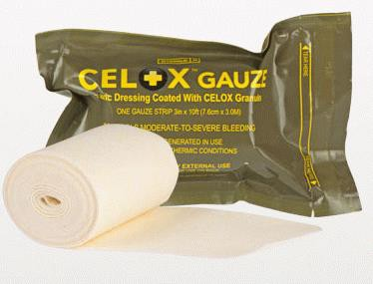
Контактные кровоостанавливающие средства
Рисунок 1
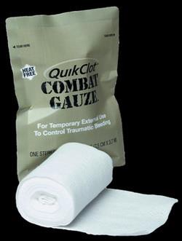
Необходимость современных гемостатиков, которые в экстремальных ситуациях могут очень быстро остановить наружное кровотечение (артериальное, венозное, капиллярное) доказано войной на востоке Украины. Существуют контактные гемостатики-гемостопы, которые при контакте с вытекающей кровью формируют псевдосгусток и останавливают кровотечение. Используют гемостатики двух основных групп: на основе хитозана (Celox, ChitoGauze) (рис. 1) и каолина (QUIKCLOT) (рис. 2). В основе целокса лежит хитозан, добываемый из многократно очищенных панцирей креветок, которые живут в Северном Ледовитом океане. Хитозан - это природный полисахарид, в химической формуле которого есть положительные заряды, притягивающие отрицательно заряженные эритроциты и тромбоциты, результатом чего является создание сгустка (тромба). Эффективность контактных гемостатиков на основе хитозана не снижается при низкой температуре, при нарушении свертывающей системы крови (гемофилии, коагулопатии). Хитозан обеспечивает в ране эффект склеивания поврежденных тканей и предупреждает восстановления кровотечений при транспортировке раненого.
Рисунок 2
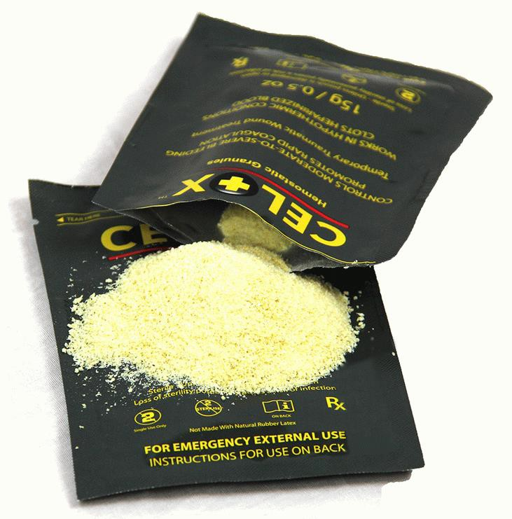
Контактные гемостатики-гемостопы способны остановить кровотечение из магистральных сосудов в течение 2-3 минут, а из периферических - за несколько секунд. Они выпускаются в различных формах:
Рисунок 3
1. Целокс в гранулах (рис. 3) выпускается в упаковках по 35 грамм, останавливает кровотечение в течение 3-5 мин. на разных частях тела человека - голова, лицо, шея. Он образует за 30 сек прочный гель похожий на сгусток. Доказано, что целокс обладает способностью сворачивать кровь даже при холодной температуре (гипотермии) или при наличии обычных
антикоагулянтов, например, варфарин. Иногда одного пакета хватает на две-три кровоточащих раны. Чтобы образовался сгусток и остановилось кровотечение, нужно порошок прижать в ране на несколько минут.
Выполнение навыка: остановка кровотечения в ране с помощью целокса в гранулах
На поле боя рану засыпают гранулами целокса, накрывают салфеткой, прижимают на 3-5 минут до образования наполовину плотной пробки. Когда рана затвердела, накладывают повязку и раненного эвакуируют к следующему этапу.
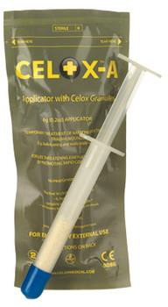
2. Целокс порошок с аппликатором. С помощью порошка и аппликатора останавливают кровотечение в глубоких ранах (огнестрельных, колотых) с узкими входными (выходными) отверстиями.
Мал. 4
Аппликатор (рис. 4) - это устройство, которое позволяет ввести кровоостанавливающее средство в узкую слепую или сквозную рану.
Выполнение навыка: остановка кровотечения с помощью порошка целокса с аппликатором
В огнестрельную (колотую, колото-резаную) рану вводят аппликатор, напоминающий собой шприц, на канюле которого есть колпачок. Перед введением аппликатора, снимают колпачок, нажимают на шприц, высвобождают из него гранулы, заполняя отверстие раны. На рану накладывают салфетку, кусок бинта, прижимают. После сформированного сгустка рану бинтуют, раненого отправляют на следующий этап.
Рисунок 4

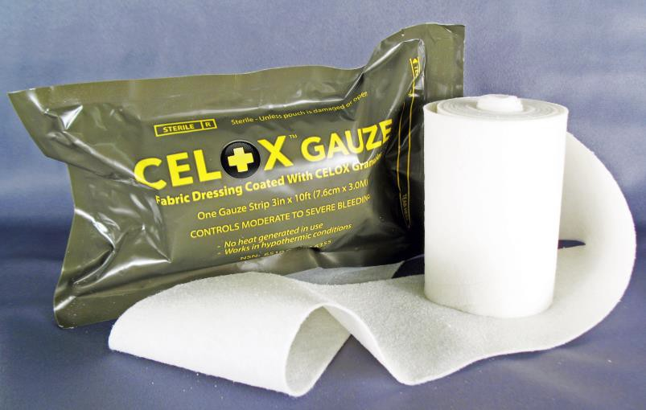
3. Целокс-бинт (рис. 5) - Celox Gauzе - это высокой плотности ткань пропитаная гранулами целокса, вложенная в стерильную плотную
Рисунок 5
упаковку. Для удобства открытия марля имеет надрез. Такие упаковки выпускают длиной в 152,4 см (5 футов) и 304,8 см (10 футов), которые составлены и скрученные в виде рулона для аптечки медика или автомобилиста.
Целокс-бинт зарекомендовал себя как надежное средство остановки кровотечения. его лучше использовать в дождливую, ветреную погоду, особенно в ночное время, при недостаточном освещении раны. В отличие от порошка целокс-бинт не оставляет в ране пены.
Выполнение навыка: остановка кровотечения в ране с помощью целокс- бинта
Берут в руки упаковку, тянут за надрез и разрывают ее. В зависимости от размера раны, ее глубины, выраженности кровотечения, предварительно подбирают размер. Конец бинта вставляют в рану и последовательно заполняют (тампонируют) разматывая бинт. После плотного заполнения раны, ее прижимают на 2-3 минуты до остановки кровотечения. На рану накладывают повязку, раненого отправляют на следующий этап.
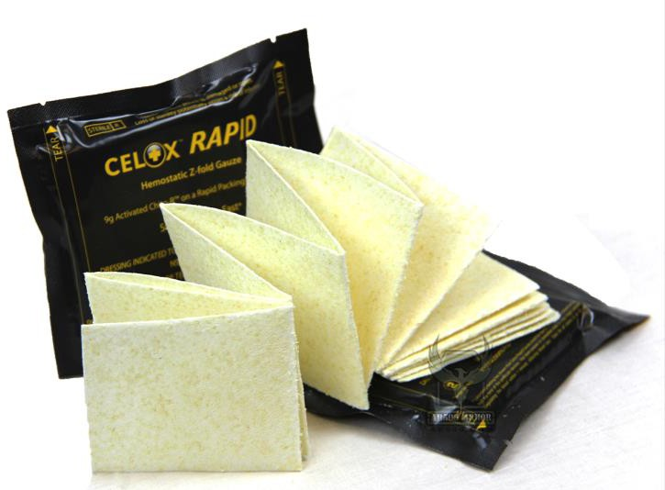
4. Целокс-полоска (Celox Rapid) (рис. 6) содержит гранулы хитозана,
Рисунок 6
которые приклеиваются к мокрой ткани раны и останавливают кровотечение. Кроме этого высокая плотность марли в полосках дает возможность быстрее тампонировать рану и быстрее достигать эффекта. При этом образуется клейкий гель, который плотно закрывает источник кровотечения, наступает свертывание крови, образование сгустка и остановка кровотечения. Гель образуется за счет поглощения крови и его набухания. Такое кровоостанавливающее средство уменьшает время кровотечения и время сжатия раны с трех минут (при применении бинта-целокса) до 1 минуты. Это ценный фактор при проведении остановки кровотечения раненому на поле боя.
Выполнение навыка: остановка кровотечения целокс-полоской (Celox Rapid).
Разрывают упаковку, вводят полоску марли в рану и тампонируют ее. Лучше полоску использовать после пулевых ранений, когда можно затампонировать как входное, так и выходное отверстие. Накладывают повязку, раненого эвакуируют.
5. Целокс - тоненькая полоска (CeloxТМ Rapid Ribbon). Показания: пулевые ранения, раны, имеющих узкий канал с большим кровотечением. Выпускают ленты по 30 см для ускоренной остановки кровотечения, уменьшения кровопотери и времени тампонирования раны, быстрой эвакуации пострадавшего с поля боя.
Выполнение навыка: остановка кровотечения целокс - тоненькой полоской (Celox Rapid Ribbon).
Разрывают упаковку в обозначенном месте, вытаскивают полоску, фиксируют один конец, а вторым плотно тампонируют рану. Если вся лента не входит в рану, ее отрезают. Крепко прижимают место ранения в течении 1 минуты или до полной остановки кровотечения. Накладывают бинтовую повязку, раненого эвакуируют к следующему этапу.
Военные медики считают, что целокс, ChitoGauze, QuikClot является необходимыми медицинскими средствами, какими должны быть обеспечены все военнослужащие, а по возможности спасатели, бригады СМП, спортсмены.
Показания и техника наложения жгута САТ
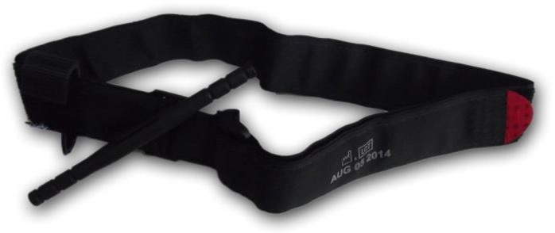
Жгут CAT (Combat Application Tourniquet) (рис. 7) - специализированный жгут предназначен для остановки кровотечений, в том числе, с магистральных сосудов. Особенностью жгута (турникета) заключается в том, что солдат или раненый может наложить его одной рукой. Липучка-фиксатор дает возможность наложить жгут на магистральные сосуды плеча или бедра независимо от конституции потерпевшего и размеров развитых мышц. Для применения в условиях слабой видимости, застежку в начале выделено в ярко-красный цвет. Универсальная закрутка позволяет регулировать давление, чтобы остановить кровотечение, а при необходимости ослабить компрессию на данном участке. Скобы-фиксаторы позволяют закрепить концы закрутки таким образом, чтобы не допустить расслабления жгута. Транспортный маячок белого цвета обращает внимание на место фиксации времени наложения жгута. Жгут CAT находится на вооружении армии США и рекомендован международным комитетом TCCC (Tactical Combat Casualty Care) для использования на поле боя. Быстрая блокировка магистральных сосудов позволяет в 100% случаев остановить кровотечение, что доказано институтом хирургических исследований армии США. Небольшой вес, компактные размеры, возможность использования в любую погоду, размещение в переднем кармане бронежилета (чтобы использовать в различных ситуациях) сделали его универсальным средством остановки кровотечения на поле боя.
Рисунок 7
Выполнение навыка: наложение жгута (турникета) на поврежденную верхнюю конечность
Жгут в форме ремня, верхний конец которого имеет пряжку с двумя прорезями. Ниже пряжки (3,5 см) находится жесткая пластина с прорезями на которой движется ремень с закруткой. Пластина заканчивается клипсой в виде скобы с прикрепленной к ней белой липучкой, на которой записывается время наложения жгута. Ремень длиной около 75 см. Одна (внутренняя) сторона гладкая, а противоположная (внешняя) покрыта липкой тканью и заканчивается срезанным концом с окраской в ​​красный цвет. Извлеките упаковку из нагрудного кармана бронежилета. Расправьте жгут по длине. Вставьте конец ремня через верхнее отверстие пряжки. Осторожно сложившуюся петлю наденьте на раненую конечность. Петлю максимально поднимите вверх к суставу с таким расчетом, чтобы закрутка находилась со стороны прохождения артериальных сосудов (внутренняя поверхность конечности), а свободный конец ремня потяните до упора, закрепите к липучке. Вращайте закрутку до прекращения кровотечения (исчезновение пульса ниже пережимания). Конец закрутки вставьте в скобу клипсы. Свисающим концом ремня оберните конечность таким образом, чтобы его туры прошли через скобы клипсы. Сверху ремень зафиксируйте белой липучкой.
При наложении жгута на нижнюю конечность конец ремень сначала проведите через нижнее отверстие пряжки, после через верхний. Петлю максимально поднимают до тазобедренного сустава, затягивают до упора. В дальнейшем повторяют навык как при кровотечении из верхней конечности.
Запомните! Закрутка при максимальной компрессии жгута должна находиться только с внутренней поверхности плеча (бедра), чтобы предотвратить высвобождению ее при переносе пострадавшего, когда конец закрутки может освободиться, что восстановит кровотечение. Желательно иметь 2 жгута САТ (даже 4), так как не исключено ранения верхних и нижних конечностей. Жгуты не хранить в карманах на конечностях (руках, ногах), которые могут быть оторваны миной, снарядом, а только в передних карманах бронежилета.
Выполнение навыка: наложение жгута на поврежденную конечность одной рукой
Для того, чтобы остановить кровотечение одной рукой, все должны носить жгут (турникет) в сложенном положении для использования его одной рукой. Для этого жгут расправляют по длине. Свободный конец ремня продевают через верхнее отверстие пряжки и возвращают обратно, создав петлю и закрепляют к липучке. Петлю сплющивают и складывают таким образом, чтобы пряжка с клипсой и закруткой находились (приблизительно) по середине сплющенного жгута. В сложенном виде жгут помещают в нагрудный карман бронежилета. При кровотечении из верхней конечности, одной рукой петлю жгута просовывают на конечность к суставу, свободный конец ремня фиксируют и выполняют навык как описано выше.

Примечание: Порошок целокс в американской армии не используют уже 15 лет. В армии НАТО с 2008г. применяют Quikclot (Квиклот). Считают, что порошок целокс может попасть в глаза и вызвать слепоту, а при открытии пакета зубами порошок может привести к остановке дыхания. Кроме этого, после применения порошка для остановки кровотечения при ранении живота, хирургам при операции приходится доставать каждую частичку целоксу.
Препарат Гемостоп российского производства выпускается исключительно в виде порошка. Кровоостанавливающий эффект заключается в том, что он быстро поглощает влагу, заполняет полость раны, не фиксируется к ткани, не всасывается после приема и легко удаляется механическим путем. У российского гемостопу есть свой минус - при контакте с кровью он сильно нагревается, и поэтому может вызвать ожог.
Остановка кровотечения "зажимом-заколкой" (iTClamp)
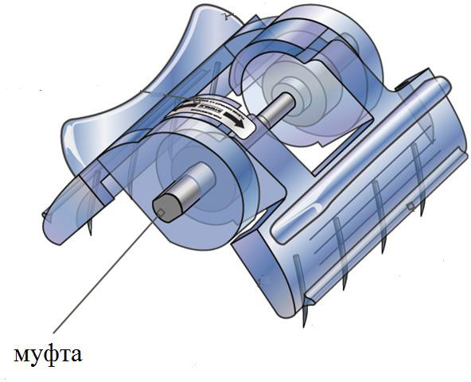
Отставной травмохирург ВМС Канады Деннис Филлипс разработал
Рисунок 8
устройство для остановки кровотечения. Побудили это изобретение большие кровотечения, которыми пришлось заниматься врачу во время войны в Афганистане. В основу изобретения лег зажим-заколка для укладки женских волос, только вместо тупых "игл-когтей" - острые, которые проникают через кожу в ткани и сжимают их с сосудом, который в них находится (рис. 8).
"Зажим-заколка" состоит из двух поверхностей давления (бранши), которые заканчиваются четырьмя откалиброванными острыми иглами длиной 4 мм. Сжимающие поверхности с противоположных сторон от игл имеют ручки, на которые выведены кнопки отсоединения бранш. Две рабочие поверхности давления движутся на шарнирах с помощью муфт, которые прикреплены к сжимающим поверхностям.
Выполнение навыка: остановка кровотечения зажимом-заколкой
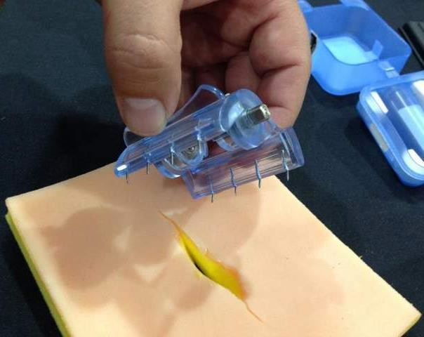
Устройство вынимают из стерильного пенала и накладывают на рану с кровоточащим сосудом. При нажиме на ручки обоих бранш (рис. 9) рабочие поверхности расходятся. Отступив на 0,5 см от края раны, прикладывают одну браншу, после прикладывают вторую браншу к другому краю раны, сжимают ручки, иглы прокалывают кожу (в среднем на 4-5 мм), зажимают рану вдоль ее поверхности по горизонтали и вертикали. При полном закрытии, поверхности настолько сжимают ткани, что дают возможность быстрее сформировать стабильный сгусток и тампонировать кровоточащий сосуд, открыть сжимающие
Рисунок 9
поверхности возможно только при нажатии на кнопки отключения. На рану с зажимом-заколкой накладывают повязку, раненого эвакуируют.
Относительная простота устройства, быстрое применение позволяют мгновенно остановить кровотечение и спасти жизнь раненого на поле боя. Кроме этого выполняется важное хирургическое действие - соединяются края раны, останавливается кровотечение.
Показания и техника наложения израильского компрессионного бандажа
Израильский компрессионный бандаж
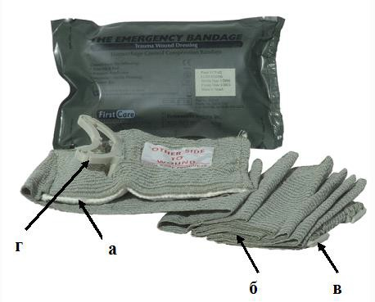
Выпускают его в двойной вакуумной упаковке, что позволяет занимать мало места. Герметичность бандажа исключает влияние внешних факторов природных условий (дождь, снег). Для этого упаковка имеет 2 слоя защиты: внешняя оболочка серого цвета, внутренняя прозрачная пленка, обеспечивает стерильность бандажа даже при повреждении наружного слоя. Вакуумная упаковка уменьшает размер бандажа настолько, что он помещается в нагрудном кармане, а также продлевает срок годности.
Рисунок 10
Он состоит из 4 элементов (рис. 10): сорбционная подушечка (а), которая накладывается на рану, эластичное перевязочное полотно (б), пластиковая защелка (в) для закрепления эластичного полотна и аппликатор давления (г).
Основной частью бандажа является сорбционная (впитывающая) подушечка, которая состоит из нескольких слоев, напоминающих «слоеный пирог», одна часть которого впитывает жидкость, а другая задерживает ее. Сорбционная способность подушечки позволяет равномерно впитывать жидкость и минимизировать протекание в любом месте. Внешне подушечка покрыта тонким атравматическим шаром-прокладкой, которая не дает возможности прилипать к ране, не засыхать на ее поверхности, а также безболезненно снимать при перевязках.
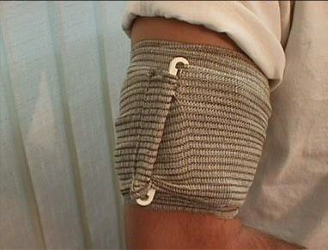
Второй частью израильского бандажа является перевязочный материал или стерильный эластичный бинт (обмотка), который прикреплен к подушечке. Он имеет специальный крой с прострочкой, которая фиксирует всю длину материала в одном плотном пучке как бы "нанизаным" на длинную нитку. Не дает возможности разматываться и загрязняться при падении, как обычный бинт, а наоборот, подпрыгнуть и как рулон свисать под рукой того, кто оказывает помощь. Перевязочный материал эластичный только в длину, а не в ширину, что позволяет повязке плотно «сидеть» на конечности и не съезжать из раны, а также растягиваться и сжимать рану сильнее или намотать плотнее на одном месте, если возникла необходимость провести компрессию сосуда в ране.
Рисунок 11
Перевязочный материал заканчивается пластиковой защелкой, которая имеет на обоих концах крючки для фиксации перевязочного материала (рис. 11).
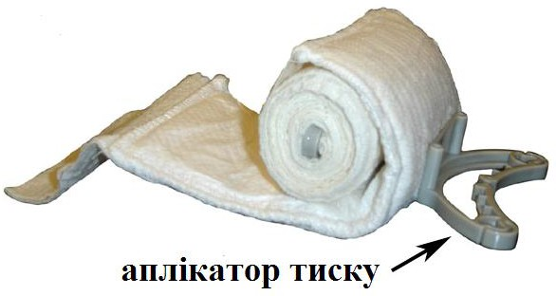
Большую роль в израильской компрессионной повязке играет аппликатор давления (рис. 12), который находится после давящей подушечки. Он изготовлен из пластикового материала в виде скобы, которая помогает создать давление, плотно прижимая повязку на рану, выполняя роль
Рисунок 12

перевязочного материала и кровоостанавливающего жгута.
Выполнение навыка: правила наложения израильского компрессионного бандажа
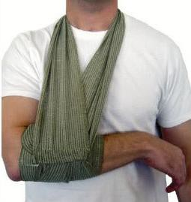
Чехол берут в две руки, разрывают его по длине бандажа. Освободившийся из чехла компрессионный бандаж, белой стерильной поверхностью накладывают на рану. К подушечке с противоположной стороны прикреплен аппликатор давления, которым удобно придерживать подушечку на ране и положить ее на место кровотечения. Первым туром бинта доходят до аппликатора давления. Одной рукой фиксируют конечность и аппликатор, второй рукой вводят край бинта в прорезь аппликатора давления и накладывают туры бинта в обратном направлении. Давление туров бинта зависит от цели бандажа: остановить артериальное или венозное кровотечение; наложить простую асептическую повязку, зафиксировать конечность в определенном положении для эвакуации. Давление на рану пропорционально длине растяжения бинта, чем больше растянуть бинт, тем большее давление на рану, особенно когда туры бинта ложатся один на другой.
Рисунок 13
Бинтование заканчивают фиксацией материала пластиковой защелкой за края туров бинта. Если конечность нужно зафиксировать для транспортной эвакуации, то при бинтовании оставляют часть (хвост) бинта и тур проводят с конечности на переднюю поверхность туловища за шею и опускают ее снова к предыдущим турам. зафиксировав конец пластиковой защелкой (рис. 13).

С помощью бинтов CELOX, ChitoGauze или QuikClot артериальное кровотечение останавливается за 120 секунд (это подтверждено исследованиями и жизнью), поэтому данный бинт должен быть в аптечке многих авто-, мото- спортсменов и всех людей, ведущих активный образ жизни.

Осложнения после наложения жгута
Наиболее частым осложнением после использования жгута является повреждение нервов, которое обычно возникает на верхних, реже - на нижних конечностях (бедро, голень). Его проявлениями является неспособность почувствовать боль, тепло, холод или давление на кожу по ходу нерва, мышечная слабость, ограничение движений. Если наступает паралич конечности, поражаются все двигательные нервы дистальнее места наложения жгута, теряется способность двигать конечностью. Наиболее уязвимым является лучевой нерв, в результате чего развиваются моторный паралич и потеря чувствительности (осязательной, механической).
Степень повреждения прямо пропорциональна длительности периода наложения жгута. Механическое давление под джутом или по его краям приводит к ишемии нервов, что приводит к необратимым повреждениям. Врачи госпиталей отмечают, что недостаточное давление по сравнению с сильным давлением жгута считается более опасным, так как приводит к застою крови с возможными необратимыми нарушениями функции конечности.
Итак, повреждения нервов вследствие наложения жгута чаще возникают от механического давления, чем от ишемии, поэтому к мерам предосторожности относится умеренное затягивание жгута, необходимое для стабильной остановки кровотечения (не перетягивать!). Сильное затягивание жгута приводит к развитию посттурникетного синдрома, проявляющегося длительным отеком конечности после снятия жгута.
Почти в 50% случаев у пациентов с отеком конечности кровь возвращается к пережатому участку. После ослабления жгута наступает гиперемия вследствие увеличения объема крови для восстановления кровоснабжения и кислотно-щелочного баланса в тканях (это попытка организма удалить продукты метаболизма, восполнить дефицит кислорода).
Посттурникетний синдром кроме отека тканей проявляется отвердением участка наложения жгута, бледностью кожи, слабостью мышц без паралича, онемением тканей без объективных признаков анестезии. Длительное сжатие тканей приводит к повреждению скелетных мышц под жгутом, а недостаточное сжатие не останавливает приток артериальной крови, однако препятствует оттоку венозной крови.
Таким образом, в ограниченном участке вследствие внешнего и внутреннего давления развивается синдром длительного сжатия тканей, или компартмент-синдром. Это редкое местное осложнение возникает между двумя слоями фасции в группе мышц, которые содержат небольшое количество жидкости, что делает невозможным сокращение и расслабление определенных групп мышц внутри фасции. Места для дополнительной жидкости нет, поэтому появляется боль (не купируется наркотическими анальгетиками), чувство онемения и покалывания кожи (парестезии), слабый пульс (или он совсем отсутствует), отек и напряжение кожи конечности; иногда развивается необратимый паралич.
Компартмент-синдром, как и посттурникетний синдром является следствием длительной ишемии после наложения жгута и сопровождается тканевым ацидозом, усилением проницаемости капилляров, удлинением времени свертывания крови.
Кроме этих осложнений чаще всего возникает боль, вызванная давлением жгута. Сначала появляется острая боль, а после наступления толерантности к ней (через 30 мин), если ослабили жгут, наступает другое мучительное чувство, вызванное реперфузией крови.
Таким образом, катастрофическое кровотечение на поле боя требует скорейшей остановки его с помощью жгута, а после (по возможности), в
«желтой» или «зеленой» зоне, жгут необходимо заменить другими методами (тампонада, давящая повязка), чтобы уменьшить риск возникновения осложнений.
Следует помнить, что ишемия мышц и нервов в течение 4 ч не приводит к развитию необратимых повреждений.
Важно осмотреть раненого с головы до пят и найти источник кровотечения (пример: осматривали раненого, не сняли берцы, а через некоторое время он умер. Как оказалось, боец ​​получил ранение стопы с повреждением a. Tibialis со значительным кровотечением). Если кровотечение прекратилось, следует переместить пострадавшего в безопасное место для дальнейшего лечения. Осматривая рану, следует проверить, нужен ли жгут, который боец ​​наложил самостоятельно, не возобновится ли кровотечение. Если кровотечение продолжается, необходимо затянуть жгут. В таком случае нужно еще раз осмотреть раненого, провести сортировку и определиться с необходимостью дальнейшего использования жгута. Если жгут не наложили, следует выполнить тампонаду раны. Лучше прижать сосуд пальцем в ране, подвести под него край гемостатического бинта и постепенно продвинуть бинт под палец, тампонирующих рану, а затем наложить давящую повязку.
После этого следует снова осмотреть пациента, медленно распустить жгут (если его накладывали) и выяснить, продолжается ли кровотечение. Если кровотечение прекратилось, нужно оставить жгут распущенным в области его наложения. Еще несколько раз осмотреть раненого и убедиться, что цель достигнута.
Если кровотечение возобновилось, необходимо жгут затянуть до его остановки. Снять одежду, которая мешает осматривать и лечить рану, выявить участок повреждения или ранения. В случае возобновления кровотечения необходимо наложить второй жгут на 8-10 см выше поврежденного участка. При затягивании жгута количество поворотов закруткой следует уменьшить. Первый жгут, наложенный второпях в бою, нужно ослабить, но не снимать и проверить наличие пульса ниже места ранения. Если кровотечение прекратилось, пульс прощупывается, то жгут не затягивают, а накладывают еще один выше первого, чтобы избежать повреждения мышц и нервов. На белой липучке записывают время наложения жгута, внутривенно или внутримышечно вводят обезболивающие препараты (например, 400 мкг налоксона гидрохлорид (1 мл), при необходимости вводят 2-3 раза, доводя дозу до 10 мг). Наблюдают за пациентом, чтобы он не ослабил жгуты, из-за боли, которую они вызывают. Через 30 мин осматривают пострадавшего, выясняют действие жгута; возможно, необходимо снять жгут и использовать другой метод остановки кровотечения (например, тампонада раны кровоостанавливающими бинтами с последующей компрессией раны). Перед снятием жгута вводят транексамовую кислоту (1 г препарата разводят в 100 мл изотонического раствора натрия хлорида или растворе Рингера) в течение первых 3 ч после повреждения. Инфузии применяют для восполнения объема потерянной крови, повышения артериального давления.

Остановка кровотечения методом тампонады
При нормальном гомеостазе в организме человека происходит постоянный процесс образования и растворения тромбов. После любого небольшого пореза с помощью определенных веществ и продуктов крови формируется тромб, прекращается кровотечение. И наоборот, на образованные тромбы действуют вещества, которые их растворяют.
Внутреннее или внешнее кровотечение называют геморрагией. Значительная кровопотеря может быстро привести к шоку или смерти, поэтому обращают внимание на признаки геморрагии: быстрый слабый пульс, снижение артериального давления, учащенное дыхание, потливость, чувство страха и др. При их наличии следует срочно выяснить, нет ли катастрофического кровотечения (его останавливают) или проходимы дыхательные пути, тип дыхания и циркуляции крови. В случае необходимости обеспечивают и поддерживают проходимость дыхательных путей (в безопасном для потерпевшего положении): поднимают подбородок или выдвигают нижнюю челюсть, вводят назо- или орофарингеальный трубку. Дополнительно подают кислород с помощью мешка Амбу.
Для остановки кровотечения: 1) оказывают прямое давление на рану; 2) накладывают повязку 3) тампонируют рану; 4) применяют гемостатические средства. Если непосредственное сжатие не дает результата - накладывают жгут, ограничивают подвижность пострадавшего, чтобы не оторвался тромб и не усилилось кровотечение. При внутреннем кровотечении в брюшную полость обязательно фиксируют кости таза посредством ткани или простыни; укутав вокруг таза, ткань завязывают на узел так, чтобы остались свободные концы. Сверху узлу кладут палку или доску и еще раз связывают. Палку нужно крутить до тех пор, пока сжатия не будет достаточным.
Раненые конечности фиксируют шинами. Если пострадавший в сознании, эвакуация займет много времени, можно вводить инфузионные растворы перорально (при наличии показаний) и обезболивающие препараты.
Экстренную эвакуацию осуществляют при значительной кровопотере, ампутации, артериальном кровотечении, внутреннем кровотечении, переломах таза или бедренной кости. В этих случаях эвакуация является приоритетным мероприятием по сравнению с другими тяжелыми травмами, потому что кровотечение может возобновиться. Военный медик должен постоянно проверять периферический пульс на конечности, где наложен жгут. Если периферический пульс прощупывается, нужно затянуть жгут или наложить второй выше первого (выше раны). Запрещено прикрывать жгуты одеждой или другими тканями; обязательно следует отметить время их наложения.
В особых случаях военные медики используют гемостатические препараты. Показаниями для их использования являются:
- артериальное кровотечение, которое продолжается после непосредственного давления на рану поднятой конечности в течение 1,5 мин;
- ранения брюшной полости, что делает невозможным непосредственное давление на рану;
- глубокие проникающие травмы артерий с кровотечением;
- снятие жгута (как помощь).
Накладывая повязку, нужно быть уверенным, что она создает необходимое давление на рану и оно является достаточным для остановки кровотечения. Обязательным правилом при наложении давящих бандажей, повязок являются открытые пальцы на конечностях для наблюдения и контроля кровоснабжения. Если кровотечение под повязкой продолжается, ее не снимают, а накладывают сверху вторую повязку. Затем под первой повязкой (не снимая ее) тампонируют раны гемостатической марлей или бинтом, оставляя старый перевязочный материал. После полной тампонады на рану накладывают давящую повязку или используют эластичный бинт. Проводят постоянное наблюдение и лечение.

Причины и признаки внутреннего кровотечения.
Кровотечения из магистральных сосудов наиболее опасны для жизни человека, но кровотечения в полости человеческого тела являются еще более опасными потому, что их не видно и при них теряется много крови (массивные кровотечения). Кровотечения могут быть при травмах, а также из дыхательных путей, желудка, кишечника, матки.
Легочное кровотечение. Основная причина кровотечения: туберкулез (60%), гнойные заболевания, бронхоэктатическая болезнь. Воспалительный процесс в легких деформирует сосуды, изменяет их стенку, появляется язва и кровотечение. Нарушается система создания сгустков. При профузном кровотечении с деструктивными изменениями в легких наиболее радикальным методом является операция. Признаком кровотечения является выделение крови струйкой при кашле. Кровь красная, иногда темная с черными сгустками, иногда с добавлением мокроты. У таких больных боль в боку, чувство распирания в груди, одышка. Выслушиваются хрипы над легким. Таким больным накладывают жгуты на нижние конечности, чтобы уменьшить давление в малом круге кровообращения, вводят раствор атропина 0,1% - 1 мл, кровоостанавливающие средства, антигистаминные, подключают одногруппную кровь (свежую). Госпитализируют в специализированное отделение.
Абдоминальные кровотечения. Причины: язвы варикозно расширенных вен пищевода, разрывы печени, селезенки, эрозивный гастрит, язвы желудка, кишечника, язвенный колит, опухоли кишечника, язвы дивертикулов. Наиболее частой причиной (60%) являются желудочно-кишечные кровотечения, а из этой категории на I месте кровотечения из варикозно расширенных вен пищевода.
Механизм кровотечений обусловлен нарушением свертываемости крови и гормональной реакцией, язвами подслизистой и слизистой оболочек желудка, 12-перстной кишки. У больных среди относительного благополучия появляется резкая слабость, головокружение, шум в голове, звон в ушах, появление «мушек» перед глазами, холодный липкий пот. Чем больше кровотечение, тем эти признаки интенсивнее. Появление рвоты кровью, дегтеобразный стул - признаки желудочно-кишечного кровотечения. Рвота может быть красной кровью или по типу «кофейной гущи». Красная кровь появляется, как правило, при кровотечении из вен пищевода, или перфорации желудка. Цвет «кофейной гущи» бывает при перфорации 12-перстной кишки. Жидкий стул темно-вишневого цвета бывает при эрозии сосудов толстой кишки; дегтеобразный стул при кровотечении из тонкой кишки. Если стул черный и оформлен, то кровотечение незначительно. Яркая кровь указывает на присутствие геморроя или трещины прямой кишки.
Внутрибрюшные кровотечения появляются после травм (проникающих) сквозных и не сквозных ранениях, сжатии, раздавливании тканей, падении с высоты (кататравме), сильных ударах в область живота.
Клиника будет зависеть от поврежденного органа и интенсивности кровотечения в брюшную полость. Общие симптомы: резкая слабость, головокружение, шум в голове, звон в ушах, холодный липкий пот, дегтеобразный стул, одышка, рвота кровью, понижение АД и ЦВД, тахикардия.

Понятие об обмороке, коллапсе, шоке, коме, причины возникновения.
Обморок - острая сосудистая недостаточность с внезапной кратковременной потерей сознания, обусловленная острым дефицитом крови в сосудах (спазм) головного мозга. Причинами могут быть резкое изменение положения тела (например, резкое поднятие с постели), действие негативных эмоций (стресс, инъекция), что приводит к резкому снижению тонуса мелких сосудов (артериол, вен, капилляров) их расширение и переполнение кровью. Чаще сосуды брюшной полости расширяются и кровь от головы оттекает в брюшную полость, снижается артериальное и венозное давление.
Обморок развивается внезапно. Появляется шум в ушах, «мушки» перед глазами, слабость, головокружение, бледность, вялость, потеря сознания. Человек падает. На фоне бледности, холодный липкий пот, пульс частый, едва определяется, АД снижается. Обморок длится от нескольких секунд до 10-30 мин.
Помощь: для притока крови к голове ее опускают; ноги поднимают, освобождают от тесной одежды, растирают височную область, дают понюхать на салфетке раствор аммиака. Вводят кофеин подкожно, кордиамин в / мышечно, мезатон. После дают теплый чай.
Коллапс - торможение симпатической и повышение тонуса парасимпатической нервной системы (блуждающего нерва), при этом емкость сосудистого русла уменьшается, что приводит к уменьшению притока венозной крови, мозгового кровотока, минутного объема сердца. Причинами могут быть применение наркотиков, местных анестетиков, ганглиоблокаторов, препаратов, снижающих АД, проведение перидуральной анестезии.
Клиника: общая слабость, тошнота, рвота, головокружение, холодный липкий пот, уменьшение АД, частый слабый пульс. Когда есть потеря крови, теряется сознание, наступает шок.
Помощь: больному опускают голову, поднимают ноги. Лицо сбрызгивают холодной водой. Прекращают введение анестетиков. Вводят кордиамин, кофеин, мезатон, адреналина. В тяжелых случаях подключают реополиглюкин 200-400 мл, гормональные препараты - гидрокортизон, преднизолон 0,5-1 мг / кг.
Если состояние не улучшается такое состояние относят к шоку.
Шок - экстремальное состояние жизненно важных функций организма, возникающее в результате воздействия чрезвычайного по силе и продолжительности действия, характеризуется внешними и внутренними расстройствами, а также комплексом нарушений физиологических систем, прежде всего кровообращения и ЦНС.
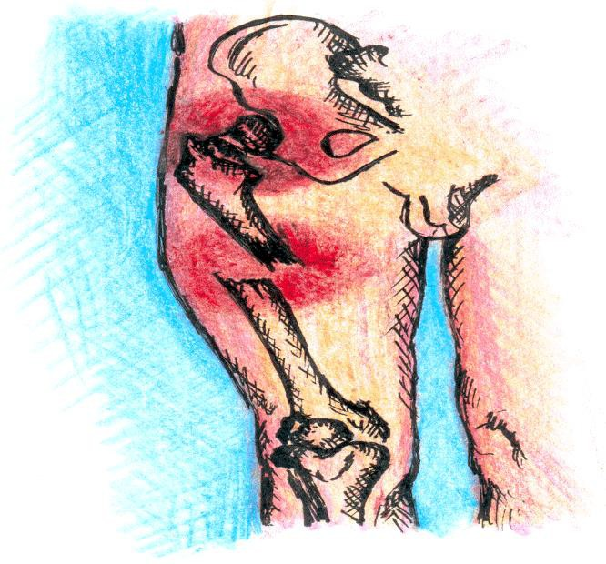
В основе шока лежит абсолютная гиповолемия (выход крови или плазмы за пределы сосудистого русла - кровотечение) или относительная гиповолемия (депонирование крови в периферических сосудах в результате бактериемии или токсимии), а также вазодилатация, что приводит к сердечно-сосудистой недостаточности или так называемому синдрому малого выброса. Прилив крови к левой половины сердца уменьшается и синдром малого выброса является общим признаком всех критических состояний, в том числе травматических, в частности при переломах костей (рис. 14), обширных ожогах, травмах внутренних органов, кровопотерях. Следовательно, термин «шок» - это критическое состояние, общим признаком которого служит гиповолемия. Острое кровотечение является одним из важных факторов, способствующих развитию шока при травмах. Кровопотеря влияет на объем крови в венах. Венозные сосуды быстро адаптируются, но их функция истощается уже при потере 5-10% ОЦК, поэтому доставка крови в правый отдел сердца уменьшается. Сердце пытается компенсировать это состояние тахикардией. Когда венозный отток крови уменьшается на 25-30%, развивается синдром малого выброса.
Рисунок 14

В механизме развития травматического шока определенную роль играют повреждения жизненно важных органов и нарушение их функции. Так, травма кишечника приводит к интоксикации организма. Быстрое проникновение в кровь содержимого и бактериальная агрессия микрофлоры ухудшают состояние раненого.
Ранения грудной клетки обычно сочетаются с повреждением сердца, легких, крупных бронхов, сопровождаются расстройством функций дыхания и кровообращения. Нарушается и функция нервной системы.
Фазы и признаки шока. В патогенезе шока выделяют две фазы: эректильную и торпидную.
Эректильная фаза - фаза возбуждения - очень кратковременна. Она длится от 3 до 30 мин и поэтому часто не фиксируется медицинским персоналом. Общее состояние пострадавшего в этой фазе относительно удовлетворительное, сознание не нарушено; характерны чрезмерная подвижность, прерывистая речь, возбуждение, беспокойный взгляд. Кожа бледная. Иногда может возникать гиперемия, при которой кожа покрывается капельками пота.
Уровень артериального давления - в пределах нормы или несколько повышено. Иногда наблюдается артериальная гипотензия. Пульс чаще замедленный, но может быть и ускоренным - до 100-110 в 1 мин. Дыхание частое, поверхностное.
Торпидная фаза - фаза угнетения. В зависимости от тяжести расстройства функции ЦНС, гемодинамики, уровня систолического давления и частоты пульса выделяют четыре степени торпидной фазы шока.
Шок I степени (легкая форма) чаще возникает в результате изолированных ранений средней тяжести и потери 500-1000 мл крови. Общее состояние раненого относительно удовлетворительное. Наблюдается умеренное психическое торможение. Кожа бледная. Пульс - до 100 в 1 мин, удовлетворительного (слабого) наполнения и напряжения. Артериальное давление устойчивое, составляет 100-95 мм рт. ст. (13,3-12,7 кПа). Температура тела - в пределах нормы или несколько снижена. Прогноз благоприятный.
Шок II степени (средней тяжести) развивается при многочисленных повреждениях и кровопотере до 1000-1500 мл. Общее состояние пострадавшего тяжелое, ориентация и сознание не нарушены. Кожа бледная, слизистая оболочка губ цианотическая. Определяется психическая заторможенность. Пульс - 110-130 в 1 мин, слабого наполнения. Максимальный уровень артериального давления - 90-75 мм рт. ст. (12-10 кПа), неустойчивое. Характерна олигурия. В случае проведения комплекса мероприятий противошоковой терапии прогноз благоприятный.
Шок III степени (тяжелый) возникает вследствие тяжелых повреждений осколками мин конечностей, грудной клетки, брюшной полости. Кровопотеря достигает 2000 мл. Общее состояние раненого тяжелое. Наблюдается выраженная психическая заторможенность, иногда - ступор. Кожа бледная, с цианотичным оттенком, может быть покрыта каплями пота. Слизистые оболочки сухие. Возникают гипотермия, гиподинамия, снижение сухожильных рефлексов, расстройство мочевыделительной функции почек (олигурия, а чаще - анурия). Пульс - 120-160 в 1 мин, слабого наполнения и напряжения. Артериальное давление - 75 мм рт. ст. (10 кПа). Дыхание поверхностное. Если вовремя не провести комплекс противошоковых мероприятий - прогноз неблагоприятный.
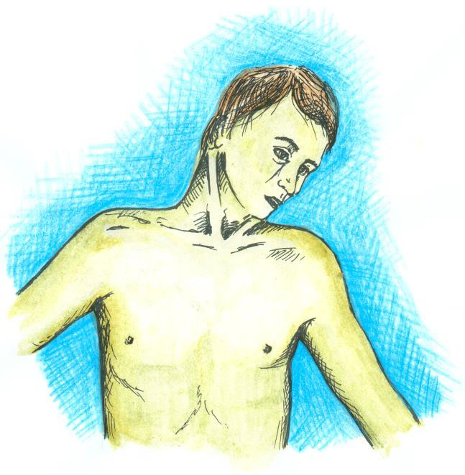
Шок VI степени - терминальное состояние, которое разделяют на передагональное, агональное состояние и клиническую смерть - характеризуется крайне тяжелым состоянием пострадавшего. Сознание отсутствует; кожа цианотическая, холодная, покрыта липким потом; зрачки расширены, почти не реагируют на свет. Иногда возможно непроизвольное мочеиспускание. Пульс на периферических сосудах и систолическое артериальное давление не определяются. Крайняя степень шока может перейти в клиническую смерть.
Рисунок 15
При комбинированных радиационных поражениях частота травматического шока растет. Это обусловлено не только патофизиологическими изменениями в организме, тяжестью комбинированной травмы, но и особенностями развития

Клиническая картина шока. Сначала в эректильной фазе при сохранении сознания, когда потерпевший волнуется, сохраняется достаточное давление. Кожа бледная, конечности холодные (рис. 15). Пульс частый, нитевидный. Затем артериальное давление резко снижается, объем мочи уменьшается (в норме 1 - 1,2 мл в 1 мин). Состояние пострадавшего ухудшается и прогноз ухудшается, если не ликвидировать:
• гиповолемию;
• дыхательную недостаточность
• кровотечение;
• болевой синдром.
Для определения стадии шока следует пользоваться такими простыми приемами:
1. Измерение артериального давления. При систолическом давлении менее 60 мм резко уменьшается кровоснабжение головного мозга. Итак, измерения давления недостаточно, чтобы оценить гемодинамику.
2. Определение цвета и температуры кожи. Эти показатели дают представление о периферическом кровотоке. Капиллярный кровоток определяют нажатием на ногтевую фалангу пальца руки, которая сначала становится бледной и быстро краснеет, если нажатие прекратить. Время наполнения капилляров ногтевого ложа после сжатия в норме составляет не более 1-2 с, при шоке - более 2 с.
3. Определение тяжести шока с помощью шокового индекса (индекс Альдговера, табл.1) . Шоковый индекс (ШИ) - это отношение частоты пульса к систолическому артериальному давлению.
В норме шоковый индекс равен:
ШИ = 0,54-0,58.
Таблица 1. Определение объема кровопотери с помощью индекса
Альговера-Брубера

Индекс Альговера-Брубера | Обьем кровопотери, л | Дефицит ОЦК, %
0,8 | 0,5 | 10
0,9-1,2 | 1,0 | 25
13,-1,5 | 1,5 | 30
2,0 | 2,0 | 40

ОЦК (обьем циркулирующей крови) у мужчин составляет 7% массы тела, у женщин – 6 %.
4. Объем кровопотери в зависимости от места перелома:
- перелом костей предплечья - 200-500 мл;
- перелом плечевой кости - 500-1500 мл
- перелом костей таза - до 3000 мл
- перелом бедренной кости - 1000-2500 мл
- перелом костей голени - 750 мл;
- тяжелая травма груди - 1500-2500 мл
- перелом костей позвоночника - 500-1500 мл
- перелом ребра - 200-500 мл.
5. Объем кровопотери в случае травмы груди (гемоторакс), определенный рентгенологически:
- 500 мл - жидкость ниже угла лопатки;
- 1000 мл - жидкость на уровне угла лопатки;
- 2000 мл - затемнение легочного поля.
6. Объем кровопотери в брюшную полость: если есть симптом баллотирования жидкости - 1000 мл.
Оказание медицинской помощи
Первая медицинская помощь заключается в том, что прежде всего необходимо устранить действие травмирующих агентов или факторов, обусловливающих развитие шока. Например, пострадавшего нужно извлечь из-под завала, немедленно остановить наружное кровотечение (наложить тугую повязку, жгут), на рану - асептическую повязку, ввести обезболивающее средство (промедол и др.). В случае угрозы возникновения асфиксии - устранить причину, которая может привести к ее развития (очистить ротовую полость, восстановить проходимость верхних дыхательных путей), ввести S-образную трубку или воздуховод, выполнить иммобилизацию конечности, наложить окклюзионную повязку при повреждении грудной клетки и только после этого эвакуировать пострадавшего в лечебное учреждение.
Доврачебная помощь. В большинстве случаев медицинская сестра или фельдшер проводят такие же мероприятия, что и при оказании первой медицинской помощи, но выполняют их на квалифицированном уровне. Фельдшер должен выявить и устранить опасные для жизни пострадавшего функциональные нарушения, прежде всего острые расстройства внешнего дыхания и кровообращения.
При нарушении внешнего дыхания надо очистить ротовую полость и носоглотку, устранить западение корня языка, ввести и закрепить воздуховод, то есть восстановить проходимость дыхательных путей. При открытом пневмотораксе - наложить окклюзионную повязку (или проверить, правильно ли это было сделано ранее). Обеспечить ингаляцию кислорода из аппаратов КИ-ЗМ, КИ-4 и т.п. Одновременно без промедления - остановить наружное кровотечение (если оно не было остановлено ​​ранее). Затем ввести сердечно-сосудистые (раствор кордиамина 2 мл, кофеина 2 мл) и средства для возбуждения дыхания (раствор лобелина 1 мл). При переломах конечностей, повреждениях магистральных сосудов и крупных нервных стволов - выполнить иммобилизацию конечности. Повторно ввести обезболивающие средства. Если нет противопоказаний, дать пострадавшему горячий чай или другие напитки. После оказания доврачебной помощи пострадавших с признаками шока нужно эвакуировать в лечебное учреждение в первую очередь, не перекладывая их с носилок на носилки.

